高三化学精选六
1．我国清代《本草纲目拾遗》中记载药物“鼻冲水”，写道：“贮以玻璃瓶，紧塞其口，勿使泄气，则药力不减，气甚辛烈，触人脑，非有病不可嗅。……。虚弱者忌之。宜外用，勿服。……。”这里的“鼻冲水”是指
A．氨水 B．硝酸 C．醋 D．卤水
2．下列各溶液中，微粒的物质的量浓度关系表述正确的是
A．0.1 mol·L^{－1} Na₂CO₃溶液中：c(Na＋)＝2c(HCO₃—)＋2c(H₂CO₃)＋2c(CO₃^{2—})
B．常温下，弱酸HA电离平衡常数Ka=1.0×10⁻⁹，相同浓度的HA和NaA的混合溶液中浓度大小关系：c(HA)>c（Na⁺）>c（A⁻）>c(OH⁻)>c(H⁺)
C．将0.2 mol·L^{－1} Na₂A溶液和0.2 mol·L^{－1}盐酸溶液等体积混合所得碱性溶液中：
c(Na＋)= c(Cl－)>c(HA⁻)> c(OH＋) >c(A^{2－})>c(H₂A)
D．pH＝12的Ba(OH)₂溶液和pH＝12的Na₂CO₃溶液中，水电离的c(H＋)相等
3.常温下，向1L0.1mol•L^{－1}NH₄Cl溶液中，不断加入固体NaOH后，NH₄＋与NH₃•H₂O的变
化趋势如右图所示（不考虑体积变化和氨的挥发），下列说法不正确的是
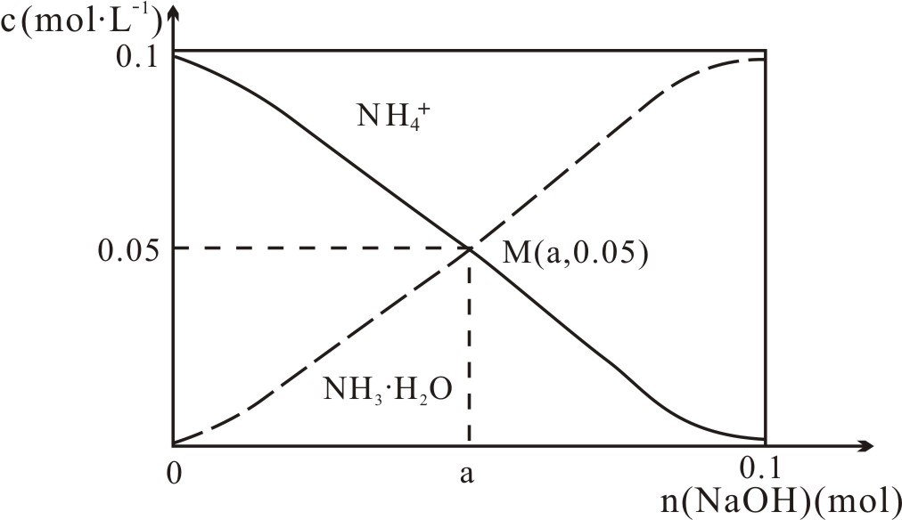

A．M点溶液中水的电离程度比原溶液小
B．在M点时，n(OH－)-n(H⁺)＝(a -0.05)mol
C．随着NaOH的加入，c(H⁺)/（NH₄⁺）不断增大
D．当n(NaOH)＝0.1mol时，c(OH－)＞c(Cl－)- c(NH₃•H₂O)
4．室温下，将0.100 0 mol·L^{－1}盐酸滴入20.00 mL 未知浓度的某一元碱MOH溶液中，溶液
的pH随加入盐酸体积变化曲线如右上图所示，当滴入20.00 mL盐酸恰好反应。下列有关
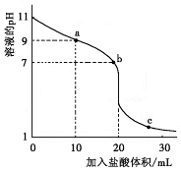
说法不正确的是
A．该一元碱溶液浓度为0.100 0 mol·L^{－1}
B．a、b、c点的水溶液导电性依次增强
C．室温下，MOH的电离常数K_{b}＝1×10^{－5}
D．b点：c(M⁺)+c(MOH)＝c(Clˉ)
5．下列有关Fe₂(SO₄)₃溶液的叙述正确的是
A．该溶液中，K＋、Fe^{2＋}、SCN－、Br－可以大量共存
B．和KI溶液反应的离子方程式：Fe^{3＋}＋2I－===Fe^{2＋}＋I₂
C．1 L 0.1 mol·L⁻¹该溶液和足量的Zn充分反应，生成11.2 g Fe
D．和Ba(OH)₂溶液反应的离子方程式：Fe^{3＋}＋SO＋Ba^{2＋}＋3OH－===Fe(OH)₃↓＋BaSO₄↓
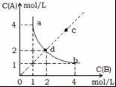
6．T°C时，在一固定容积的密闭容器中发生反应：A（g）+B（g）⇌C（s）△H＜0，按照不同配比充入A、B，达到平衡时容器中A、B浓度变化如图中曲线（实线）所示，下列判断正确的是
A．T°C时，该反应的平衡常数值为4
B．c点没有达到平衡，此时反应向逆向进行
C．若c点为平衡点，则此时容器内的温度高于T°C
D．T°C时，直线cd上的点均为平衡状态
7.25℃时，CaCO₃的Ksp为2.9×10^{－9} ，CaF₂的Ksp为2.7×10^{－11}。下列说法正确的是
A.25℃时，饱和CaCO₃溶液与饱和CaF₂溶液等体积混合，不会析出CaF₂固体
B.25℃时，饱和CaCO₃溶液与饱和CaF₂溶液相比，前者Ca^{2＋}浓度大
C.25℃时，在CaCO₃悬浊液中加人NaF固体，CaCO₃全部溶解
D.25℃时，CaCO₃固体在盐酸中的Ksp比在氨水中的Ksp大
8．随着各地“限牌”政策的推出，电动汽车成为汽车届的“新宠”。特斯拉全电动汽车使用的
是钴酸锂（LiCoO₂）电池，其工作原理如图，A 极材料是金属锂和碳的复合材料（碳作为
金属锂的载体），电解质为一种能传导Li⁺的高分子材料，隔膜只允许特定的离子通过，电池
反应式Li_{x}C₆+Li_{1﹣x}CoO₂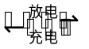C₆+LiCoO₂．下列说法不正确的是
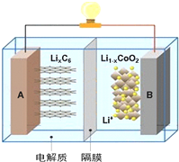
A．据题意分析可知该隔膜只允许Li⁺通过，放电时 Li⁺从左边流向右边
B．充电时，A为阴极，发生还原反应
C．放电时，B为正极，电极反应式为：
Li_{1﹣x}CoO₂+xLi⁺+xe﹣=LiCoO₂
D．废旧钴酸锂（LiCoO₂）电池进行“放电处理”让Li⁺进入石墨中而有利于回收
9．化合物A是一种储氢容量高、安全性好的固体储氢材料，其储氢原理可表示为：
A(s)+H₂(g)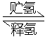B(s)+LiH(s) ΔH= -44.5kJ•mol⁻¹……①
已知：①在液氨中加入金属锂生成B和氢气；
②一定条件下，2.30g固体B与5.35gNH₄Cl固体恰好完全反应，生成固体盐C和4.48L气体D (已折算成标准状况)；气体D能使湿润的红色石蕊试纸变蓝色。
（1）A的化学式为 ，LiH中r(Li⁺) r(H－)（填“大于”或“小于”）。
（2）写出液氨与金属锂反应的化学方程式_______________________ 。
（3）B在加强热时生成NH₃和另一种化合物E，该分解反应的化学方程式为
__________________________________________ 。
（4）化合物E也可以作储氢材料，其储氢原理可表示为：
E(s)+H₂(g)A(s)+LiH(s) ΔH= -165kJ·mol⁻¹…………②
储氢材料可以通过加热的方式释放氢气。从实用化角度考虑，选择 （填“A”或“E”）作储氢材料更合理，理由是_______________________________ 。
10.锂离子电池是一种二次电池，它主要依靠锂离子在正极和负极之间移动来工作。某锂离子电池正极材料有钴酸锂（Li_{1-x}CoO₂ ,LiCoO₂）、铝箔和有机物导电剂等。现利用以下流程回收正极材料中的某些资源。
调pH值
过 滤
H₂SO₄、H₂O₂
废旧锂
离子电池
正极酸浸
Al(OH)₃

操作1
过滤
有机相
CoSO₄溶液
反萃取
Li₂SO₄溶液
有机相
沉钴
NH₄HCO₃溶液
滤液
CoCO₃固体
滤液

（1） 用硫酸和过氧化氢酸浸时，一般在90℃下进行，写出该步骤中发生的主要氧化还原反应的化学反应方程式 。
（2）该锂离子电池正极放电的反应_______________________________________________
（3） 操作1的名称是 。
（4）写出生成CoCO₃沉淀的化学方程式__________ 。
11. 半导体生产中常需要控制掺杂，以保证控制电阻率，三氯化磷（PCl₃）是一种重要的掺杂剂。实验室要用黄磷（即白磷）与干燥的Cl₂模拟工业生产制取PCl₃，装置如图所示：（部分夹持装置略去）
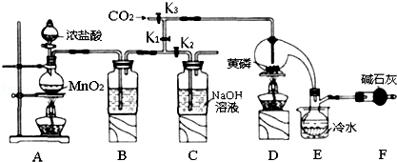
已知：①黄磷与少量Cl₂反应生成PCl₃，与过量Cl₂反应生成PCl₅；
②PCl₃遇水会强烈水解生成 H₃PO₃和HC1；
③PCl₃遇O₂会生成P0Cl₃，P0Cl₃溶于PCl₃；
④PCl₃、POCl₃的熔沸点见下表：
物质 | 熔点/℃ | 沸点/℃
PCl₃ | ﹣112 | 75.5
POCl₃ | 2 | 105.3
请回答下列问题：
（1）F中碱石灰的作用是 、 ；
（2）实验时，检査装置气密性后，先打开K₃通入干燥的CO₂，再迅速加入黄磷。通干燥CO₂的作用是________________________________________ ；
（3）粗产品中常含有POCl₃、PCl₅等。加入黄磷加热除去PCl₅后，通过 （填实验操作名称），即可得到较纯净的PCl₃；
（4）实验结束时，可以利用C中的试剂吸收多余的氯气，C中反应的离子方程式为
______________________________________________________________ ；
（5）通过下面方法可测定产品中PCl₃的质量分数
①迅速称取1.00g产品，加水反应后配成250mL溶液；
②取以上溶液25.00mL，向其中加入10.00mL 0.1000mol•L^{﹣1}碘水，充分反应；
③向②所得溶液中加入几滴淀粉溶液，用0.1000mol•L^{﹣1}的Na₂S₂O₃，溶液滴定；
③重复②、③操作，平均消耗Na₂S₂O₃溶液8.40ml。
已知：H₃PO₃+H₂O+I₂═H₃PO₄+2HI，I₂+2Na₂S₂O₃═2NaI+Na₂S₄O₆，假设测定过程中没有其他反应，根据上述数据，该产品中PC1₃的质量分数为
12.某化学小组用MnO₂和浓盐酸共热制取Cl₂时，利用刚吸收过SO₂的NaOH溶液对其尾气
进行吸收处理，请按要求回答下列问题：
（1）该尾气吸收处理一段时间后，吸收液中(假设不含酸式盐)肯定存在的阴离子有OH﹣、 Cl﹣、_____ ；对可能大量存在的其他阴离子（不考虑空气中CO₂的影响）设计如下实验进行探究。
①提出假设：假设1：只存在SO₃^{2﹣}； 假设2． ；
假设3：既存在SO₃^{2﹣}也存在ClO﹣。
②质疑讨论：经分析假设3不合理，理由是_______________________ 。
③实验方案设计与分析：
限选试剂：3moL•L^{﹣1}H₂SO₄、1moL•L^{﹣1}NaOH、0.01mol•L^{﹣1}KMnO₄、紫色石蕊试液。
实验步骤、预期现象和结论
步骤一：取少量吸收液于试管中，滴加3mol•L^{﹣1}H₂SO₄至溶液呈酸性，然后将所得溶液分置于A、B试管中。
步骤二：在A试管中滴加0.01mol•L^{﹣1}KMnO₄，振荡． 若溶液褪色，则说明假设1成立。
步骤三：在B试管中滴加 ，振荡，若 ，则说明假设2成立。
（2）假设有224mL（标准状况下）SO₂被15mL 1mol•L^{﹣1}的NaOH溶液完全吸收，得溶液X，忽略盐类的水解，所得X溶液中溶质正盐的物质的量为 。若用0.2000mol•L^{﹣1} KIO₃溶液恰好将上述溶液X中所有的硫元素氧化，还原产物为I₂，则消耗KIO₃溶液的体积为 mL。
13.氨基甲酸铵（H₂N—COONH₄）是一种用途广泛的化工原料。某研究性学习小组设计如下所示装置，用于合成少量氨基甲酸铵。
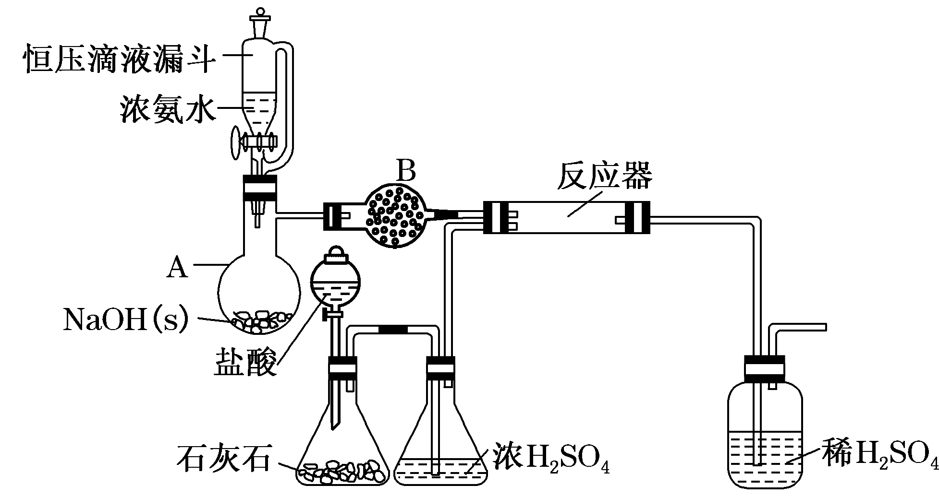
有关氨基甲酸铵的资料如下：
① 常温下，在干燥的空气中稳定，遇水或潮湿空气则生成碳酸铵或碳酸氢铵
② 熔点58 ℃，59 ℃时则可分解成NH₃和CO₂气体
③ 在密封管内加热至120～140 ℃时失水生成尿素[CO(NH₂)₂]
④ 在酸性溶液中迅速分解
⑤ 合成氨基甲酸铵的反应原理为2NH₃(g)＋CO₂(g) H₂N—COONH₄(s)
（1）B中盛放的药品是______________
（2）写出石灰石与盐酸反应的离子方程式：________________________________
（3） 写出氨基甲酸铵在密封管内加热至120～140 ℃生成尿素的化学反应方程式：______________________________________________________
（4）合成氨基甲酸铵的反应在一定条件下能自发进行，该反应的反应热ΔH____0。
（5）有同学建议该CO₂发生装置直接改用“干冰”，你认为他的改进有何优点：
___________________________________________________________________
（6）该实验装置中明显导致实验失败的隐患有___________________________________
14.锰锌铁氧体可制备隐形飞机上吸收雷达波的涂料。以废旧锌锰电池为原料制备锰锌铁氧体 (Mn_{x}Zn_{1-x}Fe₂O₄) 的主要流程如下，请回答下列问题：
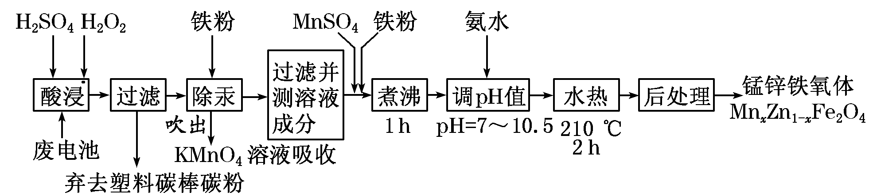
（1）酸浸时，二氧化锰被双氧水还原的化学方程式为______________________________
（2）活性铁粉除汞时，铁粉的作用是_________________（填“氧化剂”“还原剂”或“吸附剂”）
（3） 除汞是以氮气为载气吹入滤液中，带出汞蒸汽经KMnO₄溶液进行吸收而实现的。下图是KMnO₄溶液处于不同pH时对应Hg的单位时间去除率变化图，图中物质为Hg与MnO在该pH范围内反应的主要产物。
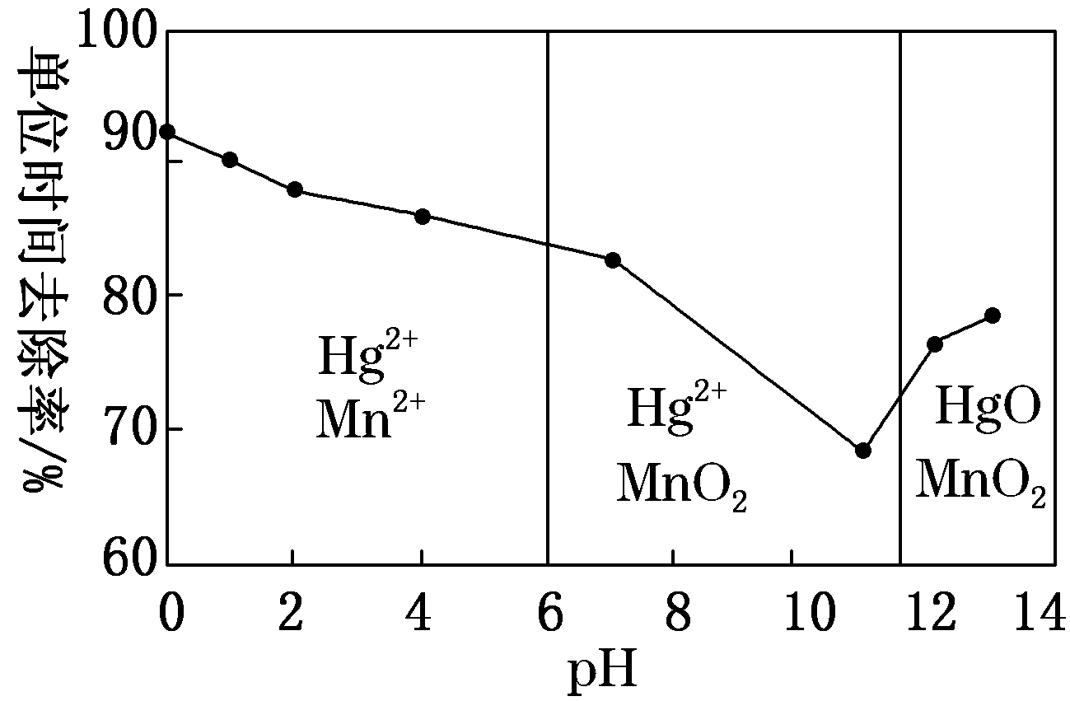
① pH<6时反应的离子方程式为____________________________________________
② 请根据该图给出pH对汞去除率影响的变化规律：____________________________
③ 试猜想在强酸性环境下汞的单位时间去除率高的原因：_____________________（不考虑KMnO₄在酸性条件下氧化性增强的因素）
（4）当x＝0.2时，所得到的锰锌铁氧体对雷达波的吸收能力特别强，试用氧化物的形式表示该锰锌铁氧体的组成_____________________________
（5）经测定滤液成分后，需加入一定量的MnSO₄和铁粉，其目的是
_____________________________________________________________
15. 砷为VA族元素，金属冶炼过程产生的含砷有毒废弃物需处理与检测。
（l）冶炼废水中砷元素主要以亚砷酸（H₃ AsO₃）形式存在，可用化学沉降法处理酸性高浓度含砷废水，其工艺流程如下：
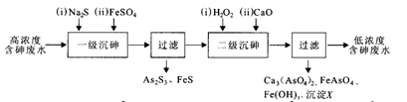
已知：I ．As₂ S₃与过量的S^{2一}存在以下反应：
II．亚砷酸盐的溶解性大于相应砷酸盐
①亚砷酸中砷元素的化合价为__________ 。
- 砷酸的电离方程式为_______________________________ 。
③ “一级沉砷”中FeSO₄的作用是______________________________ 。
④“二级沉砷”中H₂ O₂与含砷物质反应的化学方程式为
____________________________________________________ 。
⑤沉淀X为____________ （填化学式）。
(2)冶炼废渣中的砷元素主要以As₂0₃的形式存在，可用古氏试砷法半定量检测（As的最
低检出限为3.0 x 10 ^{－6}g)。
步骤1：取10 g废渣样品，粉碎后与锌粉混合，加人H₂ SO₄共热，生成AsH₃气体。
步骤2：将AsH₃气体通人AgNO₃溶液中，生成银镜和As₂ O₃。
步骤3：取1g废渣样品，重复上述实验，未见银镜生成。
- AsH₃的电子式为_______________ 。
- 步骤2的离子方程式为______________________________________ 。
③固体废弃物的排放标准中，砷元素不得高于4.0x10^{一5}g·kg^{一1}，请通过计算说明该废渣是否符合排放标准_____________________ 。

16．青蒿素，是烃的含氧衍生物，为无色针状晶体，易溶于丙酮、氯仿和苯中，在甲醇、乙醇、乙醚、石油醚中可溶解，在水中几乎不溶，熔点为156～157℃，热稳定性差，青蒿素是高效的抗疟药。已知：乙醚沸点为35℃。从青蒿中提取青蒿素的方法之一是以萃取原理为基础的，主要有乙醚浸取法和汽油浸取法。乙醚浸取法的主要工艺为：
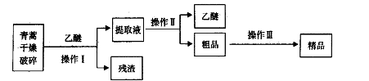
请回答下列问题：
（1）对青蒿进行干燥破碎的目的是___________________________。
（2）操作I需要的玻璃仪器主要有：烧杯、___________，操作Ⅱ的名称是_________。
（3）操作Ⅲ的主要过程可能是_____________（填字母）。
A．加水溶解，蒸发浓缩、冷却结晶 B．加95％的乙醇，浓缩、结晶、过滤
C．加入乙醚进行萃取分液
（4）用下列实验装置测定青蒿素分子式的方法如下：
将28.2g青蒿素样品放在硬质玻璃管C中，缓缓通入空气数分钟后，再充分燃烧，精确测定装置E和F实验前后的质量，根据所测数据计算。
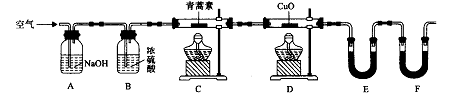
①装置E中盛放的物质是____________，装置F中盛放的物质是______________。
②该实验装置可能会产生误差，造成测定含氧量偏低，改进方法是_______________。
③用合理改进后的装置进行试验，称得：
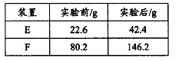
则测得青蒿素的最简式是__________________。
（5）某学生对青蒿素的性质进行探究。将青蒿素加入含有NaOH、酚酞的水溶液中，青蒿素的溶解量较小，加热并搅拌，青蒿素的溶解量增大，且溶液红色变浅，说明青蒿素与____________（填字母）具有相同的性质。
A．乙醇 B．乙酸 C．乙酸乙酯 D．葡萄糖
（6）某科研小组经多次提取青蒿素实验认为用石油醚做溶剂较为适宜，实验中通过控制其他实验条件不变，来研究原料的粒度、提取时间和提取温度对青蒿素提取速率的影响，其结果如下图所示：
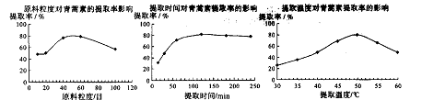
由上图可知控制其他实验条件不变，采用的最佳粒度、时间和温度为_________。
A．80目、100分钟、50℃ B．60目、120分钟、50℃ C．60目、120分钟、55℃
17．砷（As）是第四周期第V_{A}族元素，它在自然界中的含量不高，但人类认识它、研究它的历史却很长。
（1）已知H₃AsO₃是两性偏酸性的化合物，H₃AsO₃中As的化合价为_____，它与足量硫酸反应时生成盐的化学式为_______________。Na₂HAsO₃溶液呈碱性，原因是
____________________________________（用离子方程式表示），该溶液中
c（H₂AsO₃⁻） _____c（AsO₃³⁻）（填”>”、“<”或“=”）。
（2）砷在自然界中主要以硫化物形式（如雄黄As₄S₄、雌黄As₂S₃等）存在。
①工业上以雄黄为原料制备砷、鉴定砒霜（As₂O₃）的原理如下图：
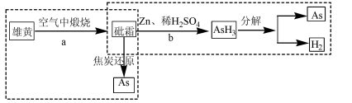
反应a产生的废气直接排放可能带来的环境问题是_______________，请写出反应b的化学方程式：__________________________________________。
②雌黄可被浓硝酸氧化为H₃AsO₄与S，硝酸被还原为NO₂，反应中还原剂与氧化剂物质的量之比为______________________________。
③向c（As³⁺）=0.01mol/L的工业废水中加入FeS固体至砷完恰好完全除去（小于1×10⁻⁵mol/L），则此时c（Fe²⁺）=_____mol/L。（已知Ksp（As₂S₃）=1×10⁻²²，Ksp（FeS）
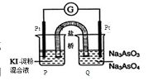
=6×10⁻¹⁸）
（3）某原电池装置如右图，电池总反应为
AsO₄³⁻+2I⁻+H₂OAsO₃³⁻+I₂+2OH⁻。
当P池中溶液由无色变成蓝色时，正极上的电极反应式
为_______________。
当电流计指针归中后向Q池中加入一定量的NaOH，电子由_____（填“P”或“Q”）池流出。
18. “8.12”天津港爆炸中有一定量的氰化物泄露。氰化物多数易溶于水，有剧毒，易造成水污染。为了增加对氰化物的了解，同学们查找资料进行学习和探究。
探究一： 探究氰化物的性质
已知部分弱酸的电离平衡常数如下表：
弱酸 | HCOOH | HCN | H₂CO₃
电离平衡常数  （ 25℃） | K_{i}=1.77×10^{－4} | K_{i}=5.0×10^{－10} | K_{i1}=4.3×10^{－7}  K_{i2}=5.6×10^{－11}
（1）NaCN溶液呈碱性的原因是 （用离子方程式表示）
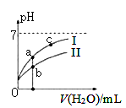
（2）右图表示常温下，稀释HCOOH、HCN两种酸的稀溶液时，溶液pH随加水量的变化。下列说法正确的是
A．相同浓度的HCOONa和NaCN的混合溶液中，各离子浓度
的大小关系是：c(Na⁺) > c(CN⁻)> c(HCOO⁻)> c(OH⁻)> c(H⁺)
B. 向NaCN溶液中通入少量二氧化碳的离子方程式为： CN－+ CO₂ + H₂O = HCN + CO₃^{2－}
C. 图像中a、c两点处的溶液中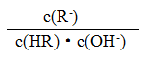相等（HR代表HCOOH或HCN）
D．图像中a点酸的总浓度小于b点酸的总浓度
（3）H₂O₂有“绿色氧化剂”的美称；也可消除水中的氰化物（如KCN），经以下反应实现：KCN+H₂O₂+H₂O=A+NH₃↑，则生成物A的化学式为 。KHCO₃
（4）处理含CN－废水时，如用NaOH溶液调节pH至9时，此时c(CN－) < c(HCN)（填“>”、“<”或“=”）
探究二：测定含氰水样中处理百分率
为了测定含氰水样中处理百分率，同学们利用下图所示装置进行实验。将CN－的浓度为0．2000 mol/L的含氰废水100 mL与100 mL NaClO溶液（过量）置于装置②锥形瓶中充分反应。打开分液漏斗活塞，滴人100 mL稀H₂SO₄，关闭活塞。
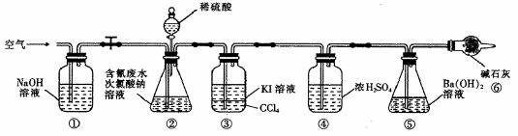
已知装置②中发生的主要反应依次为：
CN－+ ClO－＝CNO－+ Cl－; 2CNO－+2H⁺ + 3C1O－＝N₂↑+2CO₂↑+ 3C1－+H₂O
（5）①和⑥的作用是 。
（6）反应结束后，缓缓通人空气的目的是 。
（7）为了计算该实验装置②锥形瓶中含氰废水被处理的百分率，实验中需要测定装置 反应前后的质量______⑤________（从装置①到⑥中选择，填装置序号）。

1 A 2.AB 3. C 4. D 5.C 6.C 7.A 8.D
9.（1）A的化学式为Li₂NH； r(Li⁺)小于r(H－)。（2）2Li＋2NH₃＝2LiNH₂＋H₂↑。
（3）3LiNH₂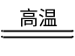Li₃N＋2NH₃↑。
（4）根据热化学方程式可判断A释氢时吸热少，所以选择A。
10.(1) 2LiCoO₂+3H₂SO₄+H₂O₂= Li₂SO₄+2CoSO₄+O₂↑+4H₂O、
2Al +3H₂SO₄ =Al₂（SO₄）₃ +3H₂↑；
(2) Li_{1﹣x}CoO₂+xLi⁺+xe﹣=LiCoO₂ (3)萃取分液（1分）
(4) CoSO₄+2NH₄HCO₃=CoCO₃↓+(NH₄)₂SO₄+CO₂↑+H₂O
11（1）吸收多余的氯气、防止空气中的H₂O进入烧瓶和PCl₃ 反应；
（2）排尽装置中的空气，防止白磷自燃； （3）蒸馏；
（4）Cl₂+2OH﹣=Cl﹣+ClO﹣+2H₂O； （5）79.75%
12（1）SO₄^{2﹣}（2分）；①只存在ClO﹣（1分）；
SO₃^{2﹣}具有强还原性，ClO﹣具有强氧化性，两者发生氧化还原反应而不能大量共存（2分）；③紫色石蕊溶液（1分）；先变红后褪色（1分）； （2）0.005mol； 20。
13.（1） 碱石灰 （2）CaCO₃ + 2H⁺ = Ca²⁺ + H₂O + CO₂↑
（3）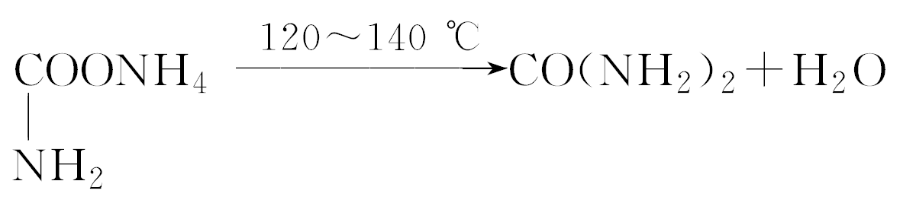 （4） <
（5） 无需干燥，装置简单；低温环境可提高产率（或其他合理答案）
（6） 反应器连接导管过细易造成堵塞；水蒸气可进入反应器使产品不纯；CO₂发生器中挥发出的HCl未经处理进入反应器，会导致实验失败（或其他合理答案）
14.（1）MnO₂＋H₂O₂＋H₂SO₄===MnSO₄＋O₂↑＋2H₂O （2）还原剂
（3）① 5Hg＋2MnO＋16H＋===5Hg^{2＋}＋2Mn^{2＋}＋8H₂O
② 随pH的升高汞的去除率先降低后增加 ③ Mn^{2＋}具有催化作用，单位时间内去除率高
（4）MnO·4ZnO·5Fe₂O₃ （不要求物质书写的顺序）
（5）调节滤液离子的成分，符合水热后获得锰锌铁氧化体组成
15.
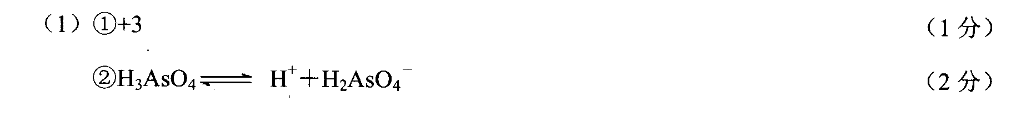
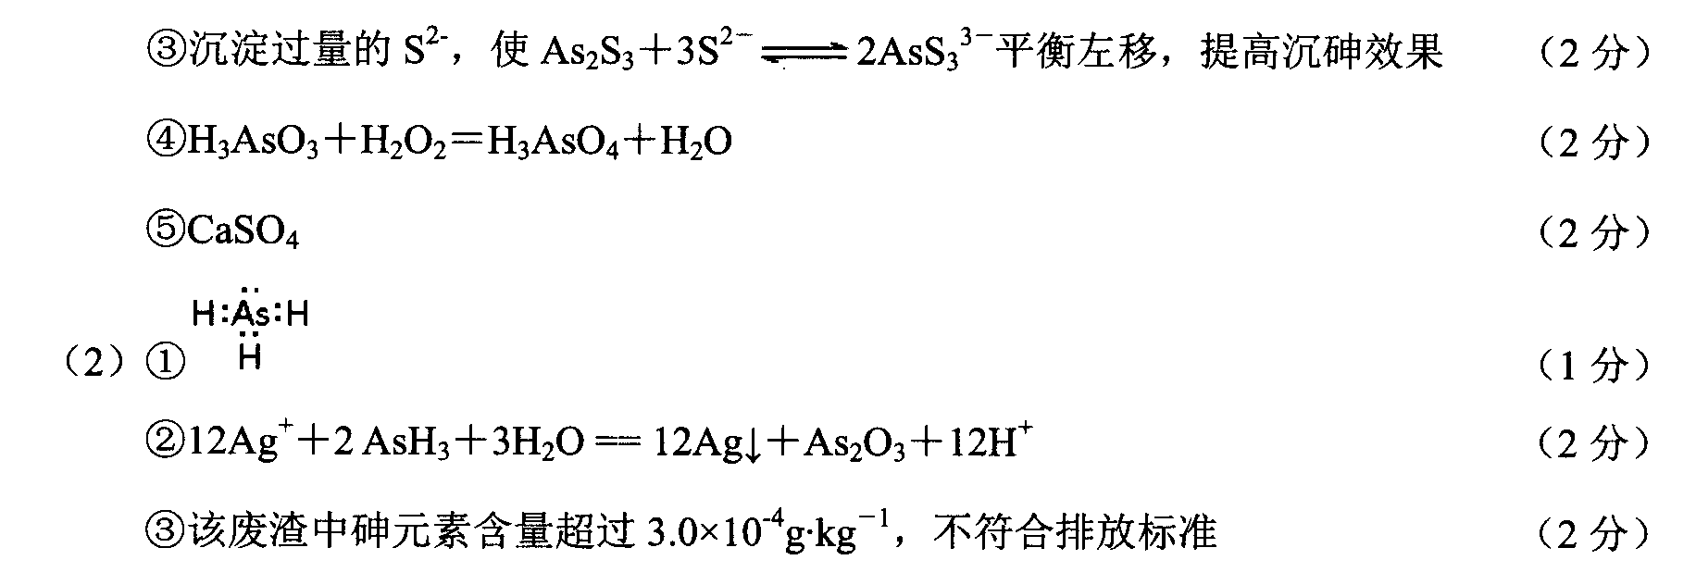
16．（1）增大青蒿与乙醚的接触面积，提高青蒿素的浸取率。
（2）漏斗、玻璃棒 蒸馏 （3） B
（4）①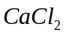或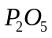 碱石灰（或其他答案也合理）
②在装置F后连接一个防止空气中的CO₂和水蒸气进入F的装置
- C₁₅H₂₂O₅ （5）C （6） B
17．（1）+3，As₂(SO₄)₃。HAsO₃²⁻+H₂O H₂AsO₃⁻+OH⁻， >
（2）① 造成硫酸型酸雨
As₂O₃+6Zn+6H₂SO₄= 2AsH₃ ↑+ 6ZnSO₄+ 3H₂O
②1:10（2分）（3）①6×10⁻¹⁴ ②AsO₄³⁻+H₂O+2e⁻= AsO₃³⁻+2OH⁻ (2分) Q

